2024年中小学生（幼儿）“119消防安全”教育专题活动教师授课流程
（活动时间：2024年11月5日—11月30日）

第一步：班主任（教师）用自己的账号登录学校安全教育平台。
第二步：点击“消防安全”专题宣传图片，进入专题页面。
第三步：点击“学校版”，根据学生所在年级选择相应的视频资源，给本班学生上一堂消防安全教育课，并将“消防安全致家长一封信”分享给家长，落实消防宣传进家庭工作。
第四步：积极鼓励感兴趣和有条件的学生和家长自主学习“家庭版”，点击平台首页“消防安全”宣传图片或从“我的学习”中进入专题活动页面，学习消防安全知识，增强消防安全意识和自防自救能力。

2024年中小学生（幼儿）“119消防安全”教育专题活动学生自主学习流程
（活动时间：2024年11月5日—11月30日）

尊敬的家长朋友：
您好！今年11月9日是第33个全国消防日，消防安全，事关你我。为进一步丰富广大学生的消防安全知识，切实提升应对火灾等突发事件的自救自护能力，让消防知识根植于学生的脑海中，防患于未“燃”，学校安全教育平台开展了2024年中小学生（幼儿）“119消防安全”教育专题活动，供感兴趣和有条件的学生及家长自主参与，具体参与方式如下：

方式一：电脑参加
第一步：用账号登录学校安全教育平台，点击“消防安全”宣传图片或从“我的学习”中进入专题页面。
第二步：点击“家庭版”，自主学习消防安全相关知识。

方式二：手机参加
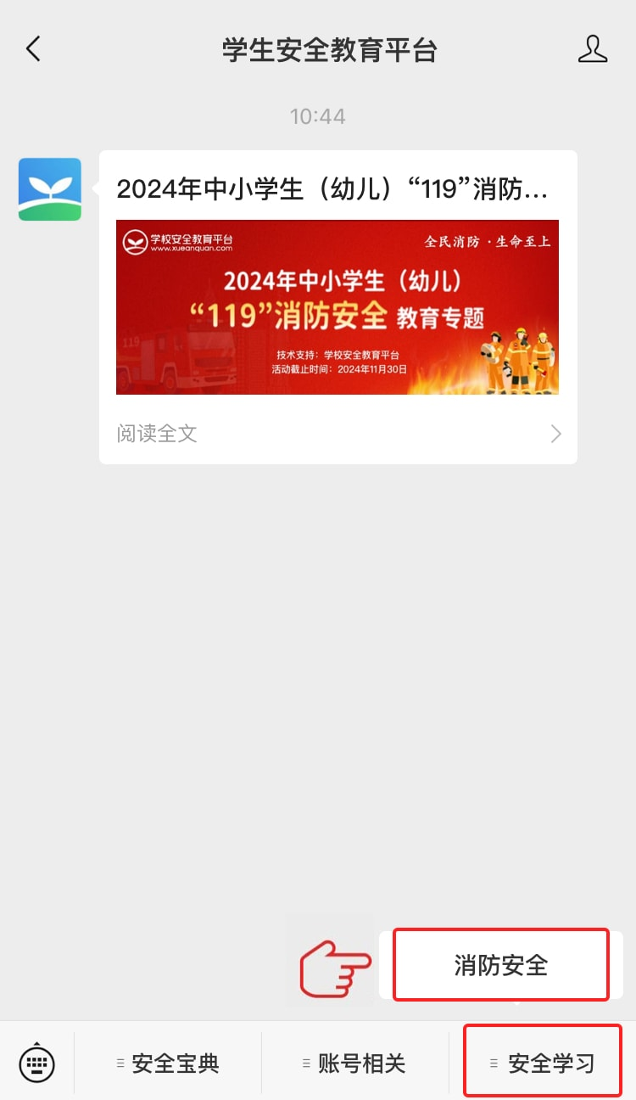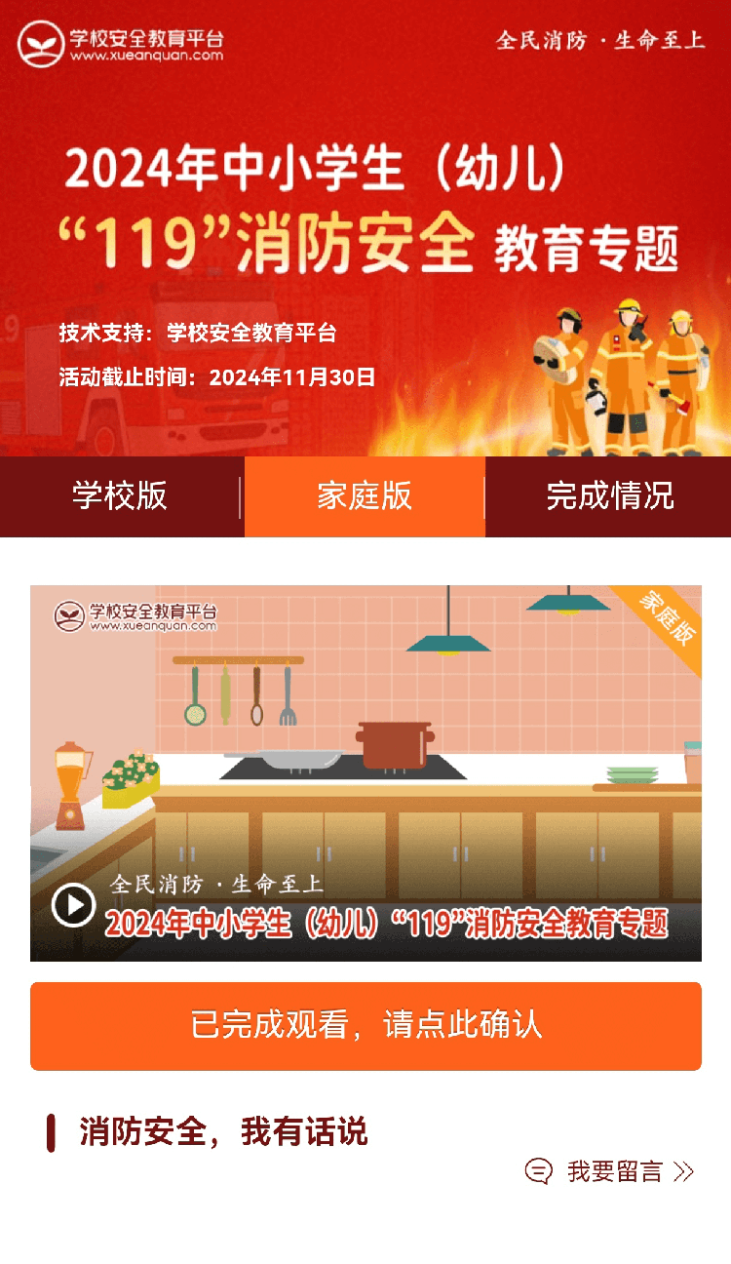
第一步：微信扫描二维码，关注官方平台公众号，如已关注可直接进入第二步。

微信 扫一扫
第二步：点击“消防安全教育”教育专题活动。
第三步：按页面提示自主学习相关安全知识。
活动咨询电话：400-605-6508（工作日 上午9:00—下午5:00）

